А.В. Маркова воспитатель МБДОУ №82

**Работа с офтальмотренажёрами в группе раннего возраста**

Как известно, дети с нарушениями зрения ограничены в непосредственном зрительном восприятии окружающего мира, и количество таких дошкольников растет с каждым годом. Для того, чтобы обеспечить воспитанникам обста­новку, благоприятствующую процессу обучения, необходимо создать соответствующие условия для зрительного восприятия; оптимально использовать наглядные пособия; применять специальные методы обучения и вести коррекционно-педагогическую работу с учетом особенностей нарушения зрения каждого ребенка; подходить к обучению индивидуально, учитывая психофи­зиологические особенности детей.

Для зрительного восприятия благоприятны такие условия как:

* дос­таточная освещенность помещения, удобное размещение детей за столами
* расположение наглядного материала на уровне глаз де­тей и на доступном расстоянии
* соответствующая длительность зрительных нагрузок
* организация во время занятий разнообраз­ных коррекционных упражнений для зрения.

Работая с детьми раннего возраста, я убедилась, что одним из замечательных аспектов улучшения зрения является зрительная гимнастика. Гимнастика для глаз снимает зрительное напряжение, повышает зрительную работоспособность. Упражнения разнообразны по форме и содержанию, выполняются эмоционально и носят игровой характер. В упражнения включаются игровые или сюрпризные моменты, стихи, потешки, что очень важно для привлечения детей раннего возраста.

В работе я часто используют офтальмотренажеры, которые не только помогают улучшить зрение, но и сами по себе интересны для детей. Эти тренажеры разработаны тифлопедагогами, логопедами и воспитателями. Они могут быть сюжет­ные, графические, модульные и выполня­ются в виде плакатов, схем, настенных пан­но и т.д. Занимаясь на тренажерах, дети просле­живают глазами вертикальные, горизон­тальные или другие линии. Они могут быть разной конфигурации - прямые, ло­маные, сплошные, прерывистые, закруг­ленные, спиральные.

Также в работе с детьми раннего возраста помогают ориентиры на полу в виде разнообразных предметов: "найди машинку, покажи кораблик... "и т.д.

Ещё детям нравится следить за световыми вспышками, которые производит офтальмологический аппарат, расположенный в четырёх углах группы.

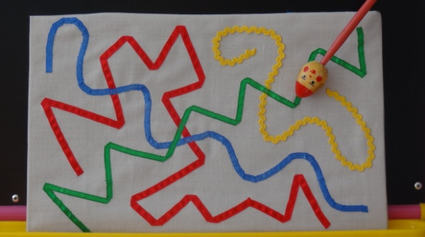

Я стараюсь сочетать упражнения для глаз с правильным дыханием, а также с

физическими упражнениями. Например: упражнение "Часы"

Тик - так, тик - так

Все часы идут вот так:

Тик - так, тик -так.

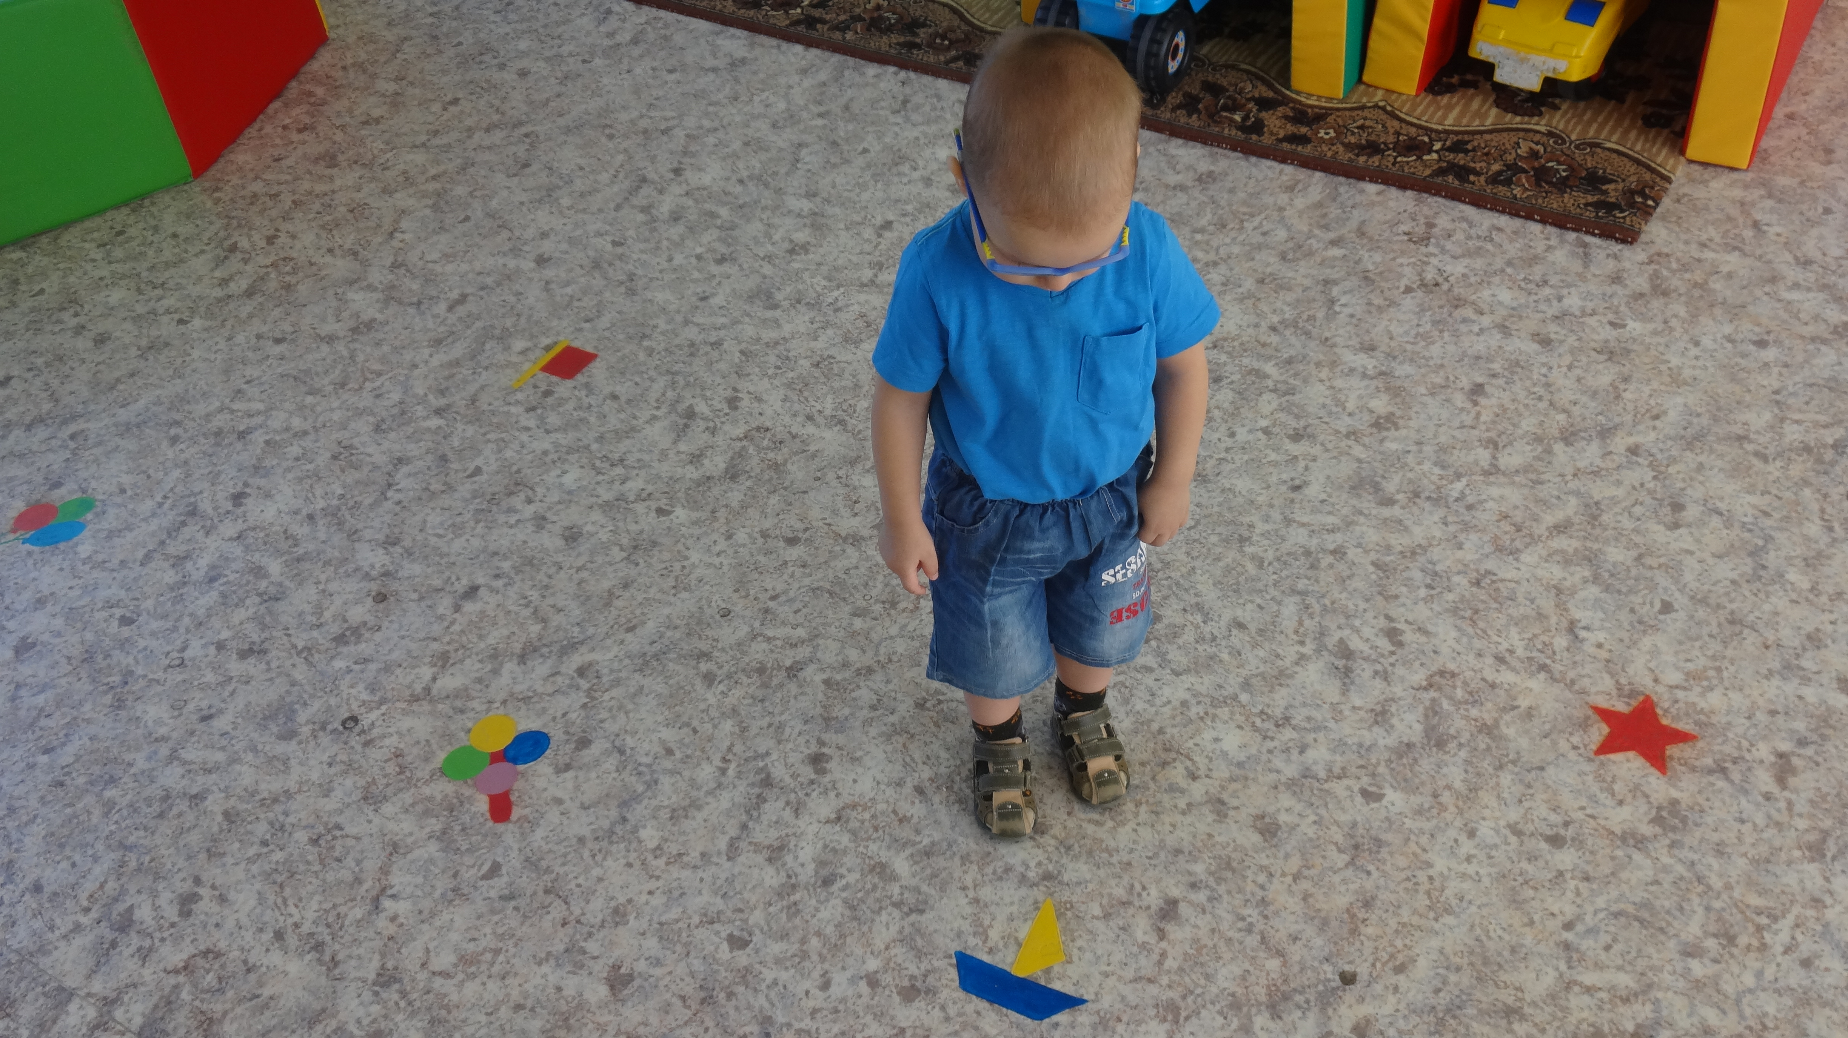

Налево раз, направо раз,

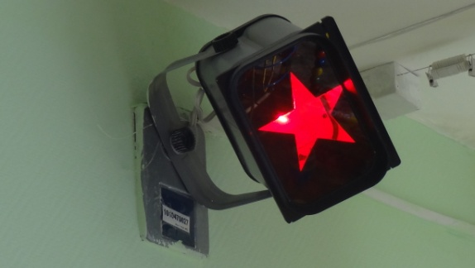Мы тоже можем так,

Тик - так, тик - так.

